Припрема за час
Предмет: српски језик и књижевност
Разред: четврти
Наставна тема: Страдање Срба у Другом свјетском рату на подручју НДХ
Наставна јединица: анализа пјесме Синише Михајловића „Чекам свој час“
Циљеви:
Образовни:Усвајање знања на начин да кроз исповијест и свједочење једне особе испричамо оно што се десило цијелој заједници у Другом свјетском рату, те да су Срби страдали само зато што су били Срби.
Функционални: Вјежбање облика рада на различитим изворима као што су документи и фотографије
Васпитни: Развијање критичког става према сваком облику непоштовања различитостии кршења људских права те дискриминације по било ком основу.
Облици рада: фронтални, индивидуални, рад у групама
Наставне методе: метода усменог излагања, радна тексту, документима, сликовним матeријалом.
Наставна средства: сликовни извори (историјске фотографије), историјски документи и пјесма

Уводни дио часа (10 минута)
Професор показује ученицима фотографије и документе из НДХ на видео-биму. Може и подијелити ученике у групе, иза докумената и фотографија су питања.
(Прилози и фотографије се налазе у прилогу)
Прилог 1, 2, 3
На кога се односе документи? Гдје и када су издати? Која правила морају поштовати Јевреји и Срби у НДХ? Шта ће бити у противном? Зашто су Срби и Јевреји дискриминисани овим документима ? Шта им је забрањено?Зашто је забрањена ћирилица? Шта желе постићи том забраном? Која људска права су нарушена овим документима?

Фотографија 1
Вагон за превоз стоке, експонат Спомен-подручја Јасеновац
О којој врсти вагона је ријеч? Чему данас служи?
На табли наставник пише:
ТРАНСПОРТНИ ВАГОНИ , ПРЕВОЗ РОБЕ И СТОКЕ
Фотографија 2
Народ из козарачког збјега са бијелом тканином на запрежним колима, бијела тканина симбол предаје, усташке власти су путем летака бацаних из авиона позивали народ на предају гарантујући им безбједност. Мушкарци су одвајани од жена и дјеце и највећим дијелом ликвидирани, жене и дјеца су завршили у концентрационим логорима. Наставник на табли пише ЗБЈЕГ и објашњава:
Збјег је привремено сколниште једне групе људи, углавном са села. Народ се „давао у збјегове“ пред неком опасношћу или бјежећи од одмазде. Након престанка опасности, враћали би се у своје домове. Збјегови су се налазили на неприступачними скровитим мјестима, најчешће у шуми или планини.

Фотографија 3
Депортација Срба из Хрватске коју су спроводиле усташке власти, народ је имао јако мало времена да се спреми и понесе најнужније. У логоре су депортовани сточним вагонима, по доласку новац и драгоцјености (злато, накит) су им одузимани.
На табли наставник исписује ДЕПОРТАЦИЈА и објашњава:
Депортација је присилно одвођење становништва из њихових станишта у логоре. Депортације су спровођене да би се онемогућила база и помоћ партизанима коју им је пружало локално становништво. Депортације су вршене сточним транспортним вагонима из удаљенијих крајева који су били без прозора и нису имали мјеста за сједење, као ни дио за вршење нужде. Из ближих подручја становништво је депортовано пјешице.

Главни дио часа (25 минута)
Наставник показује фотографију жичане ограде и даје задатак ученицима да се ставе у позицију да свако од њих стоји иза ње.
Дискусија : Шта се налази иза жице? ( жица као граница) Зашто је то чекање пред жицом страшно, шта је ту неприродно? ( Човјек је ограђен је попут животиње.) Виде ли излаз?
Потом наставник показује пјесму „Чекам свој крај“ на видео- биму ( нема име аутора) чита пјесму и почиње дискусију кроз питања:
- Објасните у чему је тежина пјесниковог стања? (чекање)
- Шта сугерише годишње доба које пјесник спомиње у пјесми?
- Пјесма је испјевана у презенту чак и у оним дијеловима пјесме у којим пјесник призива сјећања и наслућује будућност. Зашто за пјесника само постоји тренутак/садашњост?
- Упоредите пјесничке слике у којима су супротстављени прошлост и садашњост.
- Која је пјесникова кривица?
- Птица се појављује као симбол слободе. Зашто ни њих пјесник не види?
- Како сте разумјели знакове навода у пјесми? Ко је могао изрећи ове мисли преточене у стихове? * Убијене Србе усташе су Савом „слале“ за Београд, често су на њихова тијела постављали разне натписе попут: „Срећан пут за Београд“и сл.
- На крају пјесме појављује се мисао о маштању. Које сазнање је за нас посебно болно, а за пјесника је олакшање? * На пут без повратка не иде сам, у загрљају је са другима. Лакше му је, јер дијели судбину многих.
- Ко је усташа чаркар? * Чаркар (изведено од чарка, изазивање, изазивач) је чин у усташкој војници, они иду први у боју, упамћени су по великим злодјелима и бруталностима која су вршили над народом.
- Да ли у пјесми побјеђује живот или смрт? * Крај пјесме је у чекању, али и надању. Пјесник чека, али то не значи да ће и дочекати, јер нада увијек умире задња.

На крају дискусије наставник ће питати ученике шта недостаје код текста пјесме. Одговор ће бити – аутор. Питаће их шта мисле о ауторству пјесме- ко ју је могао написати, да ли је неком посвећена, шта се десило са лирским субјектом, те да наведу могућности како је он завршио у логору. Наставник ће показати сљедећи слајд на којем пише име аутора и податак да је он преживјели јасеновачки логораш. Потом ће питати ученике шта мисле о томе. Коју тежину пјесми даје то сазнање? Очекивани одговори су да је аутор преживо то о чему пјева и то пјесми даје посебну вјеродостојност, он свједочи о једном догађају и времену. Из те катаклизме је изашао као побједник и доказ је оне Његошеве да се никада не зна ко је јачи, орах или зуби?

Завршни дио часа (10 минута)
Наставник открива необичну животну причу пјесника која ће , заједно са пјесмом, инсирисати ученике да у виду литерарног рада искажу своја размишљања.
Синиша Михајловић је прокрстарио Европу од крајњег сјевера до крајњег југа. Он је као заробљеник прелазио логоре од Срема и Охрида, Коринта и Солуна, до логора у Њемачкој , потом усташких логора у НДХ, па опет од Земуна преко Беча и сјеверноњемачких лука до логора у средњој Норвешкој . Ова путања је била веома посебна ,јер је ју прелазио као заробљеник крећући се увијек путем који је био на танкој граници између живота и смрти. Његова величина је управо у томе што се одважио да о томе свједочи књижевним језиком и стилом.
*Путања коју је прелазио по свему судећи да је био ангажован на копању ровова на њемачким фронтовима. О томе свједочи Милош Тодоровић (свједочење из 2019. године) из Бакинаца (Бањалука) чији је отац прешао путању којом је стигао до далеког Кавказа.
Ученици ће за домаћи задатака одговорити на једну од тема или забиљежити сјећање на Други свјетски рат преживјелог члана своје породице.
Теме:
1. Пуцај, кукавице! Убићеш само човјека! Че Гевара
2. Заборав је тежи од смрти
3. Бог човјеку да онолико колико може понијети и поднијети

Питања за биљежење свједочења :
- Живот прије рата (одрастање, догађај који су упамтили, рођење брата сестре и сл.)
- Сазнање да је почео рат
- Збјегови, скривање од непријатеља
- Одлазак у логор ( депортације, одвајање очева од мајки и дјеце, одвајање од мајки)
- Живот у логору (исхрана, радне обавезе...)
- Одлазак у нову породицу ( долазак непознатих људи, страхови да их неће повести или да ће их вратити у логор, ако не буду били добри, полазак у школу, дружење са вршњацима, прелазак на дугу вјеру...)
- Сазнање да је рат завршен ( сусрет са родитељима, или сазнање да их нема, чекање, повратак на згариште)
- Покушаји да пронађу нестале чланове својих породица по завршетку рата ( Црвени крст, часопис Арена...)

Прилози
прилози 1,2 ,3

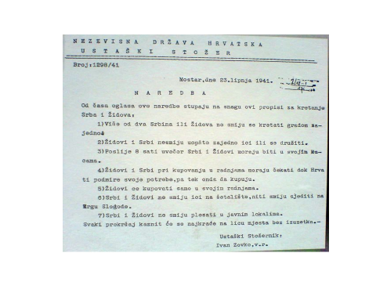
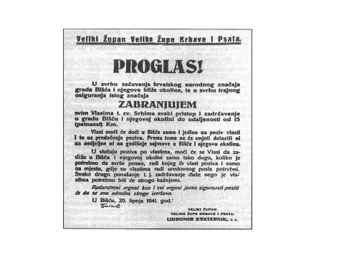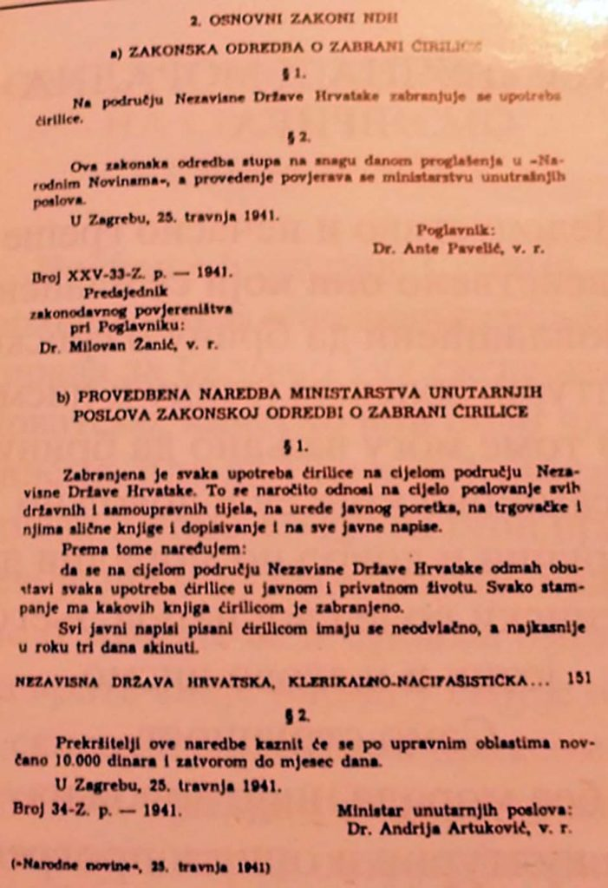

фотографије 1, 2, 3
